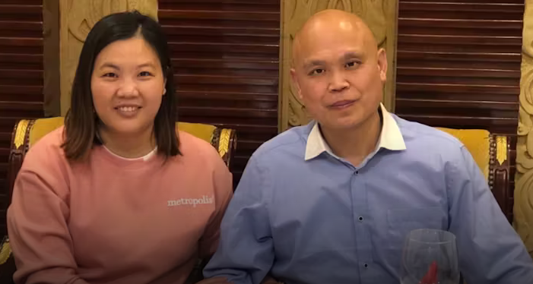

**Schrijfactie China: 3 jaar cel voor mensrechtenadvocaat Yu Wensheng**

In april 2023 werden de prominente mensenrechtenadvocaat Yu Wensheng en zijn vrouw Xu Yan gearresteerd. Ze waren op weg naar een bijeenkomst met een delegatie van de Europese Unie in Beijing. Ze werden allebei veroordeeld tot gevangenisstraffen voor opruiing en ondermijning van de staat. China ziet Wensheng als staatsvijand omdat hij kritiek uit en al vele mensenrechtenprijzen ontving. Xu Yan kwam op 13 januari 2025 vrij, nadat ze haar straf van 1 jaar en 9 maanden had uitgezeten.

**Wat kunt u doen?**

Schrijf **vóór 1 april 2025** naar de autoriteiten in China. Roep hen op om Yu Wensheng onmiddellijk vrij te laten en hem in de tussentijd goed te behandelen.

**‘Ondermijning van de staat’**

Yu Wensheng kreeg 3 jaar cel en zit nog steeds vast, tot april 2026. Zijn hoger beroep werd afgewezen. Eerder zat hij ook al jaren in de cel. Zijn gezondheid ging toen hard achteruit vanwege de slechte omstandigheden. Ook werd hij gemarteld in de gevangenis. Het risico is groot dat dat ook nu weer gebeurd.